Título de la Guía: Evaluación Plan Lector Nº6: Demian de Hermann Hesse – 05 Octubre 2020
Objetivo de Aprendizaje: OA 8: Formular una interpretación de los textos literarios leídos o vistos que sea coherente con su análisis considerando la relación de la obra con la visión de mundo y el contexto histórico en el que se ambienta.
Nombre Estudiante: |  | Curso: 2º Medio D – E – F
Resuelva sus dudas escribiendo un mail a: eparra@sanfernandocollege.cl
No olvide incorporar su nombre, curso y nº de guía correspondiente.
Atte. Profe Eric Parra M.
Trabaje con ánimo y optimismo
#QuédateEnCasa
@profesoreric

Evaluación Comprensión Lectora: Plan Lector Nº6
Demian de Herman Hesse

Consideraciones generales:  - Para responder la evaluación debe responder el siguiente cuestionario de formularios de Google.  - Puede responderse desde su celular o computador previa lectura de la obra.  - Solo podrá responderlo una única vez, y debe iniciar sesión con su cuenta de correo electrónico Gmail.  - Pueden acceder a él haciendo click en el siguiente enlace (todas las instrucciones están presentes allí).  - No olvide responderlo antes del el domingo 11 de octubre a las 23:55.  El texto en digital fue enviado por correo. De todas formas puede solicitarlo nuevamente escribiendo un correo al profesor eparra@sanfernandocollege.cl | 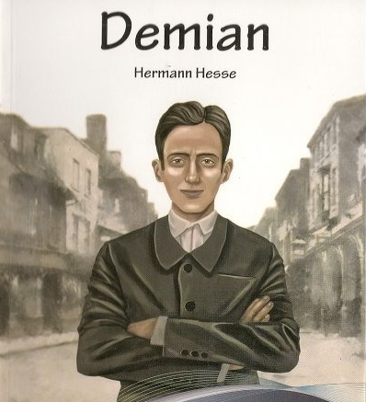

Elaboración de un mapa mental sobre la lectura Demian de Herman Hesse

Estimados/as estudiantes, para la evaluación del plan lector del mes de octubre, la actividad comprende la elaboración de un mapa mental del libro. Sigan las instrucciones para elaborarlo como corresponde. Deberán subir una foto del producto final en el siguiente enlace de formulario de google. Pueden elaborarlo a mano o en digital.

¿Qué? | ¿Cuándo? | ¿Cómo?
Elaborar un mapa mental de la lectura Demian de Hermann Hesse siguiendo las instrucciones anexas. | Plazo máximo del envío del mapa mental (mediante formularios de google) hasta el domingo 11 de octubre hasta las 23:59 | Puede elaborar el mapa mental de manera digital o a mano (ambas totalmente válidas). Debe cumplir con los elementos esenciales dispuestos a continuación.

Link para subir el mapa mental a formularios de google
https://forms.gle/peJ1TKKvKFbemxxYA

Ejemplo de cómo hacer un mapa mental de un libro: https://www.youtube.com/watch?v=HBKAD3pht5Y

¿Qué son los mapas mentales?

Los mapas mentales son una excelente herramienta para ordenar contenidos. Permiten organizar y estructurar informaciones, ideas, pensamientos, etc. Son representaciones gráficas de temas o conceptos que ayudan a las personas a organizar la información en un espacio definido. Ayudan a establecer conexiones entre ideas y tópicos de diversas índoles. Son una herramienta visual concreta que puede contener información sintetizada de manera eficiente.

Características de los mapas mentales

Los mapas mentales pueden verse de diferentes maneras y no hay una sola forma “perfecta de elaborarlos”; sin embargo, hay algunas orientaciones que los caracterizan:
- Cuentan con una idea central o tópico eje del que se desprende toda la información restante; este título se escribe en el centro.
- Típicamente se va añadiendo la información siguiendo el sentido de las manecillas del reloj. Se va elaborando de forma radial; esto es, que se construye alrededor del título. Las formas radiales permiten a nuestro cerebro comprender de una manera más natural la información; se vuelve más armonioso, creativo y atractivo para el aprendizaje y la comprensión.
- Es ideal escribir palabras clave, frases cortas que sinteticen información.
- Pueden establecer una jerarquía en los conceptos o ideas. Lo que se escribe primero es lo anterior o general y se va conectando con ideas secundarias o supeditadas.
- Es importante conectar mediante líneas, trazos o formas los conceptos que puedan ser relacionados. Esto ayuda a la comprensión de los temas, a su conexión y creación de nuevos entendimientos.
- Los mapas mentales utilizan colores, formas o cualquier efecto que se desee ilustrar (sombreado, decorado, estilizado) para apoyar la distinción de ideas.
- Es ideal que incluyan imágenes que apoyan los conceptos.
- Pueden ser realizados “a mano”, o bien, de manera digital; a gran escala o en un tamaño determinado.

Cómo elaborar un mapa mental

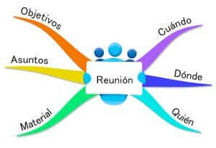
- En primer lugar, define cómo lo haras, si en digital o a mano. Si es hecho a mano, utiliza lápices, marcadores o plumones de colores específicos que permitan identificar las ramas o conceptos afines y de otros colores para otras temáticas. Utiliza de preferencia papel blanco. Si es en digital puedes utilizar aplicaciones como Canva disponible gratis para celulares y computadores.

- En segundo lugar, comienza por colocar el título o tema principal en el centro de todo. Puede ser el título del libro u otro concepto relevante. Idealmente el tamaño de letra debe sobresalir ante el resto de informaciones asociadas.

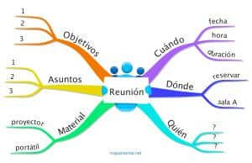
- En tercer lugar, añade palabras clave. Una buena idea podría ser añadir ramas que tengan como concepto central el título de los capítulos del libro. Lo importante es que luego de determinar las palabras clave, estas sean sintéticas y breves.

- En cuarto lugar, añade ideas, temas y subtemas que vayan complementanto las ideas principales como personajes, narradores, ambientes físicos o psicológicos, etc.

- En quinto lugar, no te olvides de crear vínculos entre las ideas. Puedes añadir también imágenes o dibujos que permitan ejemplificar las informaciones que has ido agregando.

- Por último, realiza una lectura de tu mapa mental cuando lo hayas terminado. Invita a algún cercano a que pueda leerlo. La clave es que pueda entenderse por sí solo.

No te olvides de utilizar colores para relacionar cada uno de los temas afines

Ejemplo de mapa mental
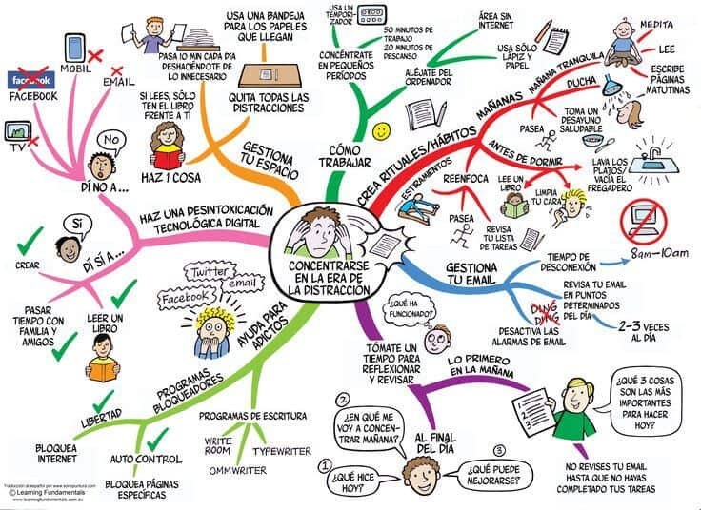

Rúbrica de evaluación de mapa mental sobre lectura domiciliaria Nº6 Demian de Hermann Hesse
Criterio | Logrado (3 pts) | Medianamente logrado  (2 pts) | Escasamente logrado (1 pt) | No cumple (0 pts)
Comprensión de la obra literaria | Representa totalmente todas las ideas y elementos presentados en la lectura. El mapa mental se lee y entiende por sí mismo. | Representa medianamente todas las ideas y elementos presentados en la lectura. El mapa mental se lee y entiende por sí mismo pero con dificultad. | Representa escasamente todas las ideas y elementos presentados en la lectura. El mapa mental no se lee o no se entiende por sí mismo. | No presenta este ítem.
Síntesis de la obra literaria | Representa totalmente una síntesis de los elementos presentados en la obra. | Representa medianamente una síntesis de los elementos presentados en la obra. | Representa escasamente una síntesis de los elementos presentados en la obra. | No presenta este ítem.
Organización de la información | Representa, jerarquiza y organiza adecuadamente las informaciones presentes en la obra literaria. | Representa, jerarquiza y organiza parcialmente las informaciones presentes en la obra literaria. | Representa, jerarquiza y organiza escasamente las informaciones presentes en la obra literaria. | No presenta este ítem.
Aspectos formales | Añade nombre del alumno, curso, fecha, nombre del colegio, insignia del colegio, nombre del profesor, asignatura. | Presenta 6 o menos aspectos formales solicitados | Presenta 4 o menos aspectos formales solicitados. | No presenta este ítem.
Presentación y relación de las informaciones | Presenta informaciones totalmente relacionadas entre sí y vinculadas por colores diferentes y apoyadas por imágenes o dibujos. | Presenta informaciones medianamente relacionadas entre sí y vinculadas por colores similares y apoyadas por imágenes o dibujos. | Presenta informaciones escasamente relacionadas entre sí y vinculadas por colores similares (sin color o todas con el mismo color) y apoyadas por imágenes o dibujos escasos (o falta de elementos visuales). | No presenta este ítem.

